**值 班 专 报**

**第165期**

**2024年6月13日**

每日情况汇总〔2024〕第165期

[天气预报]

天气：阵雨；温度：19℃~32℃；风向：西北风。

【消防要情】

6月10日20时15分，总队利用指挥视频系统对盘锦支队机关和所辖兴隆台大队、向海大道消防救援站、盘山县大队、岳山街消防救援站值班值守情况进行视频点调，值班人员全部在岗在位**。**

【灭火救援】

6月11日8时至6月12日8时，全市共接警出动7起。其中，火灾4起，抢险救援和社会救助3起，共出动消防车14台次、消防救援人员70人次。

**典型火灾：无**

【综合信息】

截止6月12日8时40分支队对火灾录入情况进行抽查，根据《火灾与警情统计系统应用管理暂行规定》要求，各队站无迟报警情。

【全勤抽查】

6月12日8时30分，支队对兵工街消防站、岳山街消防站交接班情况进行抽查，值班人员全部在岗在位。

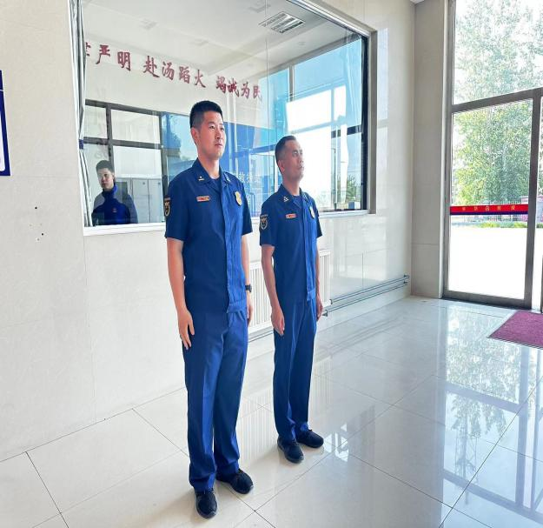 

【车辆监控】

6月12日，支队利用车辆监控系统对岳山街消防站、兵工街消防站执勤车辆及行政车辆行驶情况进行抽查，岳山街消防站、兵工街消防站车辆行驶状态平稳。

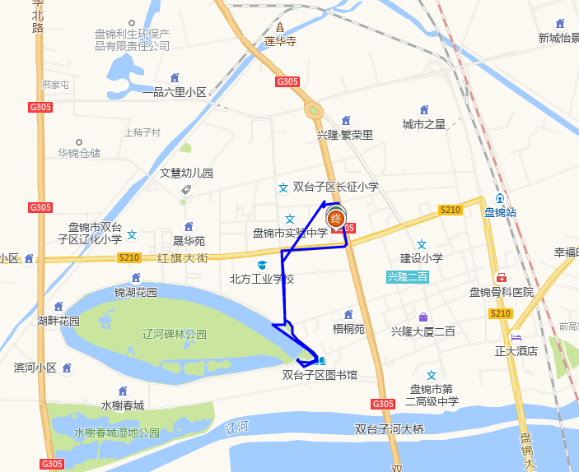 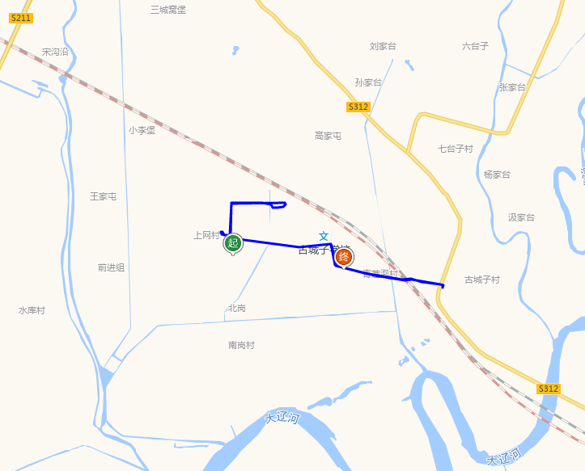

【业务训练】

指挥中心 编辑人：赵春浩 刘忠宝